รายงานการปฏิบัติราชการประจำเดือนตุลาคม
ประจำปีงบประมาณ พ.ศ.๒๕๖๘
สถานีตำรวจภูธรไพรบึง
ข้อมูล ณ.วันที่ ๓๑ ตุลาคม ๒๕๖๗
๑.งานสืบสวน
เมื่อวันที่ ๒๑ ตุลาคม ๒๕๖๗ เวลาประมาณ ๑๖.๐๐ น. เจ้าหน้าที่ตำรวจชุดสืบสวนพร้อมเจ้าหน้าที่ฝ่ายปกครองอำเภอไพรบึง ได้มีการจับกุมผู้ต้องหา ข้อหา ๑.มียาเสพติดให้โทษประเภท ๑ เพื่อการค้าฯ ๒.เสพยาเสพติดฯ ๓.มีอาวุธปืนและเครื่องกระสุนปืนโดยไม่ได้รับใบอนุญาตฯ ๔.ลักลอบเล่นการพนันออนไลน์ฯ จำนวน ๑ ราย ๑ คน
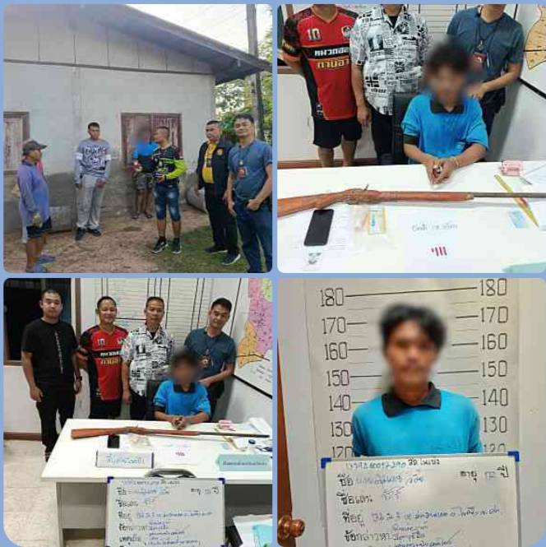
เมื่อวันที่ ๒๓ ตุลาคม ๒๕๖๗ เวลาประมาณ ๑๓.๓๐ น. เจ้าหน้าที่ตำรวจชุดสืบสวน ได้ร่วมกันจับกุมผู้ต้องหา ข้อหา ๑.มียาเสพติดให้โทษประเภท ๑(ยาบ้า)ไว้ในครอบครองเพื่อเสพฯ ๒.เสพยาเสพติดให้โทษฯ สถานที่จับกุม บริเวณหน้าบ้านเลขที่ ๔๔ ม.๙ ต.โนนปูน อ.ไพรบึงฯ
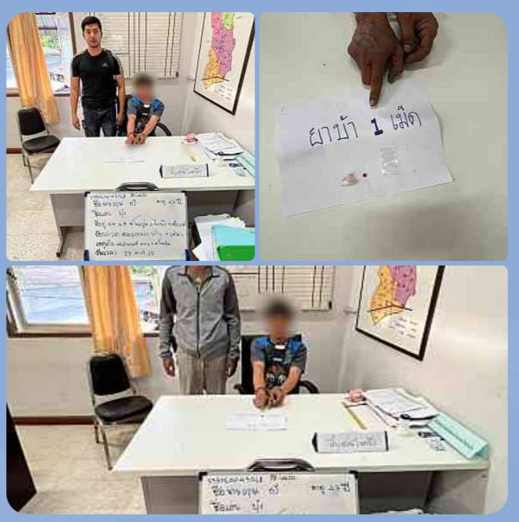ช่วงวันที่ ๑ ตุลาคม ๒๕๖๗ ถึง ๓๑ ตุลาคม ๒๕๖๗ สถานีตำรวจภูธรไพรบึง จำนวนคดีอาญาทั้งหมด ๑๐ คดี จับกุมได้ ๑๐ คดี จำนวนผู้ต้องหาทั้งหมด ๑๓ คน จับกุมได้ ๑๓ คน
ข้อมูล ณ.วันที่ ๓๑ ตุลาคม ๒๕๖๗
๒.งานสอบสวน
เมื่อวันที่ ๒๘ ตุลาคม ๒๕๖๗ เวลาประมาณ ๐๗.๓๐ น. เจ้าหน้าที่ตำรวจสายงานสอบสวนและสายตรวจตู้ยามช้างเผือก ได้ร่วมกันออกตรวจสถานที่เกิดอุบัติเหตุจราจร บนถนนนหลวงเส้น ๒๔ บริเวณทางเข้าบ้านชำแระ เบื้องต้นมีผู้ขับขี่ได้รับบาดเจ็บเล็กน้อย ไม่มีทรัพย์สินของทางราชการเสียหาย
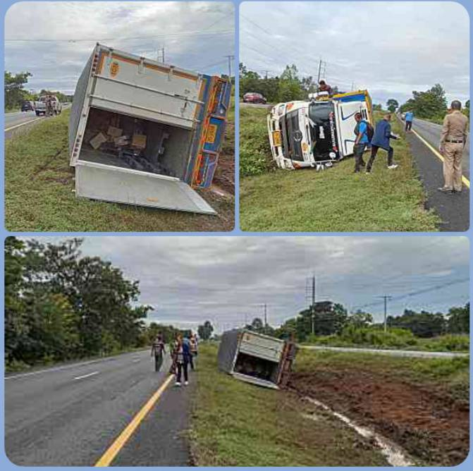
เมื่อวันที่ ๒๙ ตุลาคม ๒๕๖๗ เวลา ๑๗.๓๐ น.เจ้าหน้าที่ตำรวจสายงานสอบสวนและเจ้าหน้าที่สายตรวจ ได้ช่วยเหลือประชาชนผู้มาติดต่อราชการกรณีรถผู้มารับบริการแบ็ตตารี่หมดไฟ
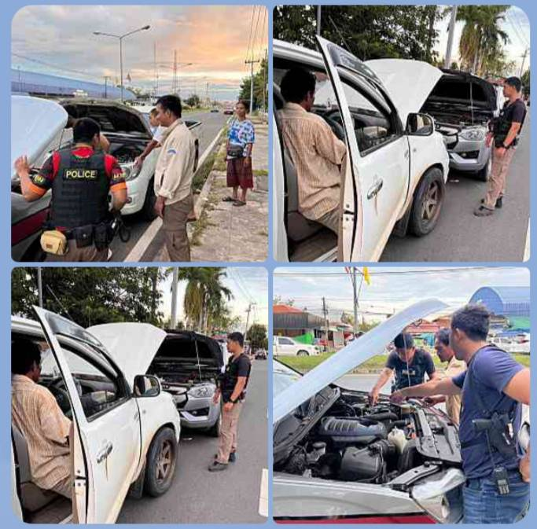
ข้อมูล ณ.วันที่ ๓๑ ตุลาคม ๒๕๖๗
๓.งานป้องกันปราบปราม
เมื่อวันที่ ๙ ตุลาคม ๒๕๖๗ แต่เวลา ๐๘.๐๐ น. เจ้าหน้าที่ตำรวจสายงานป้องกันปราบปราม ได้ร่วมกันรักษาความสงบเรียบร้อยในงานยกเสาเอกเสาโทกรรชัวร์โฎนตา ณ.วัดบ้านสำโรงพลัน ต.สำโรงพลัน อ.ไพรบึงฯ
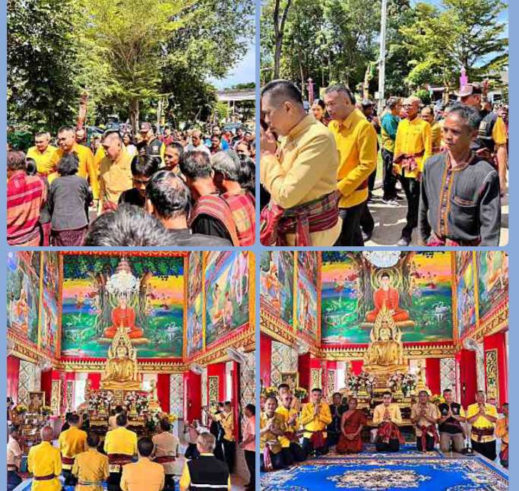

เมื่อวันที่ ๑๗ ตุลาคม ๒๕๖๗ แต่เวลา ๐๗.๐๐ น. ข้าราชการตำรวจสถานีตำรวจภูธรไพรบึง ได้ร่วมกันทำบุญเนื่องในวันสถาปนากรมตำรวจ ๑๓ ต.ค.ฯ ณ.สถานีตำรวจภูธรไพรบึง
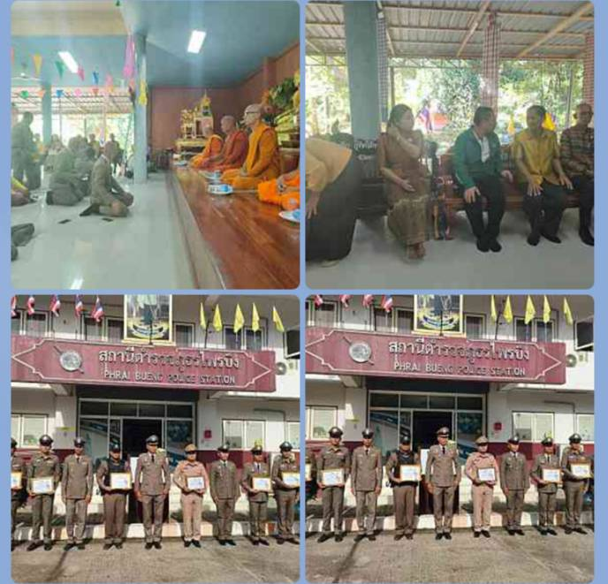

เมื่อวันที่ ๒๔ ตุลาคม ๒๕๖๗ เวลา ๑๗.๐๐ น. เจ้าหน้าที่ตำรวจสายงานป้องกันปราบปราม ได้ร่วมกันนำผู้ป่วยจิตเวชที่เกิดอาการคลุ้มคลั่งจากการขาดยารักษา ณ.บ้านเลขที่ ๑๘๔ ม.๘ ต.ไพรบึง อ.ไพรบึงฯ นำส่ง รพ.ไพรบึงเพื่อรักษาอาการป่วยต่อไป
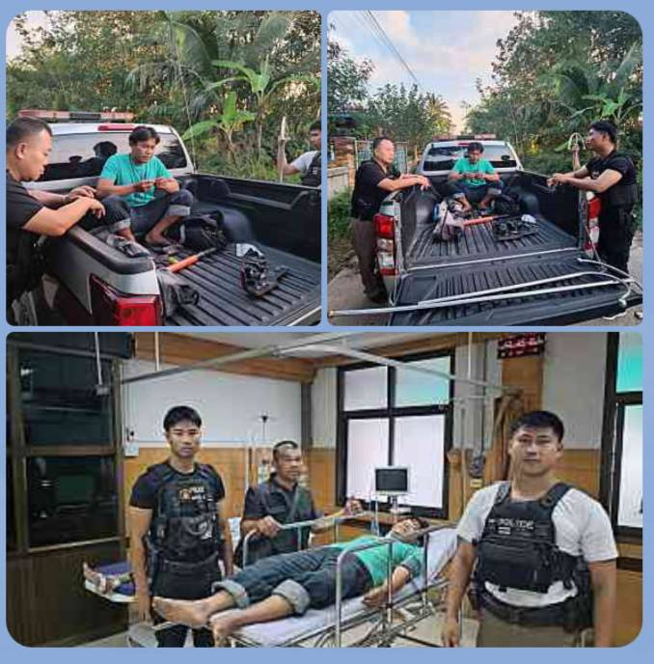

ข้อมูล ณ.วันที่ ๓๑ ตุลาคม ๒๕๖๗
๔.งานจราจร
เมื่อวันที่ ๑๓ ตุลาคม ๒๕๖๗ เวลา ๐๗.๒๕ น. เจ้าหน้าที่ตำรวจจราจรและเจ้าหน้าที่ตำรวจงานป้องกันปราบปราม ได้ร่วมกันตรวจยึดรถจักรยานยนต์ไม่ติดแผ่นป้ายทะเบียนจำนวน ๑ คัน โดยตรวจยึด แยกอำเภอไพรบึง ต.ไพรบึงฯ
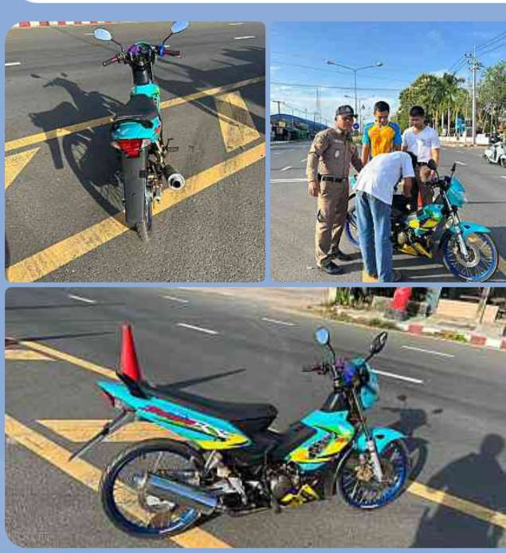

เมื่อวันที่ ๑๘ ตุลาคม ๒๕๖๗ เวลา ๑๖.๐๐-๑๗.๓๐ น. เจ้าหน้าที่ตำรวจจราจรและเจ้าหน้าที่ตำรวจงานป้องกันปราบปราม ได้ร่วมกันตั้งจุดตรวจกวดขันวินัยจราจร ป้องกันอาชญากรรมฯ และมาตรการ ๑๐ ข้อหาหลัก หน้าป้อมไพรบึง ถนนหลวงเส้น ศก.๕๐๕๐ ต.สำโรงพลัน อ.ไพรบึงฯ
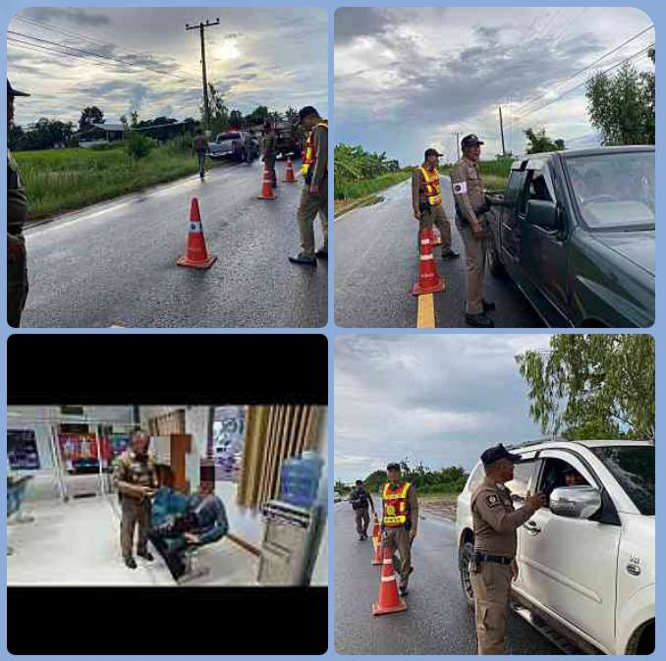
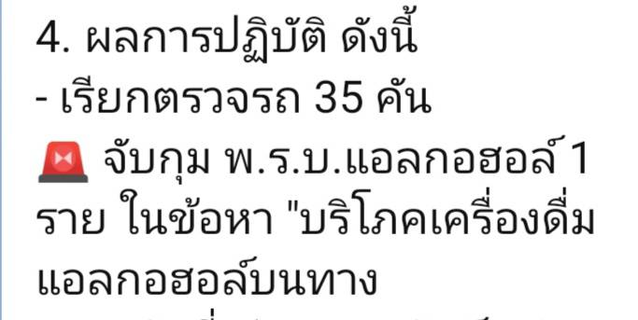
ข้อมูล ณ.วันที่ ๓๑ ตุลาคม ๒๕๖๗
๕.งานอำนวยการ
เมื่อวันที่ ๑๑ ตุลาคม ๒๕๖๗ แต่เวลา ๐๘.๓๐-๑๒.๐๐ น. เจ้าหน้าที่ตำรวจจิตอาสา สภ.ไพรบึง ได้ร่วมบริจาคโลหิต ณ.หอประชุมที่ว่าการอำเภอไพรบึง
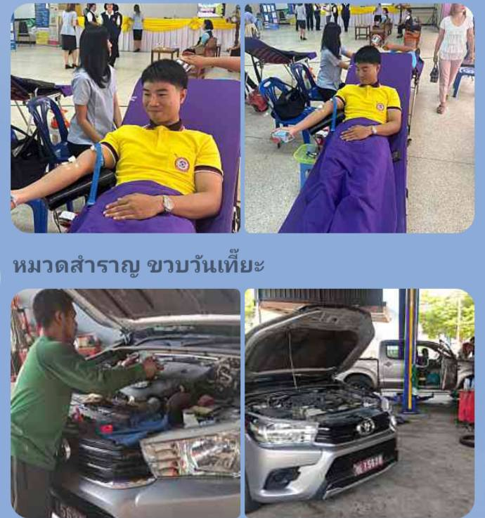
เมื่อวันที่ ๒๙ ตุลาคม ๒๕๖๗ แต่เวลา ๐๘.๐๐-๑๒.๐๐ น. ข้าราชการตำรวจชุดจิตอาสา สภ.ไพรบึง ได้ร่วมบริจาคโลหิต ณ.ภ.จว.ศรีสะเกษ
